

**每日市场报告**

**2024年8月27日** 

 **市场综述**

美国三大股指收盘涨跌不一，道指涨0.16%报41240.52点，标普500指数跌0.32%报5616.84点，纳指跌0.85%报17725.77点。美元指数涨0.19%报100.88，非美货币多数下跌，离岸人民币对美元跌70个基点报7.1231。国际油价全线上涨，美油10月合约涨3.11%，报77.16美元/桶。布油11月合约涨2.61%，报80.19美元/桶。COMEX黄金期货涨0.29%报2553.6美元/盎司，COMEX白银期货涨0.3%报29.91美元/盎司。ICE10月原糖期货合约收涨3.5%报19.04美分/磅，ICE12月期棉期货合约收跌0.90%报70.26美分/磅。

图表1：全球主要股指涨跌幅（%）

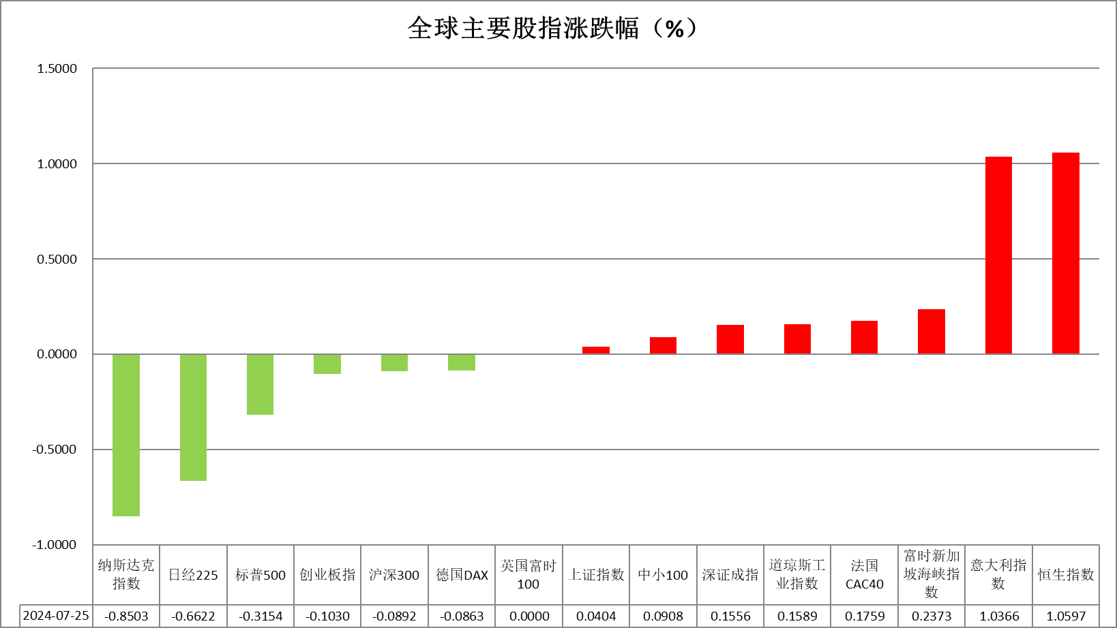

资料来源：公开资料整理、瑞达国际

 **消息回顾**

【美国发现罕见致命病毒。美国东北部马萨诸塞州出现罕见的致命性疾病东方马脑炎病例，这种疾病死亡率高达30%。马萨诸塞州公共卫生部称，目前马萨诸塞州的四个城镇——道格拉斯、牛津、萨顿和韦伯斯特处于“严重危险”之中，紧急实施夜间封锁，希望遏制病毒传播。】

【美联储戴利：劳动力市场已实现完全平衡；调整政策的时机已到；很难想象有什么因素会干扰九月的降息；随着通胀回落，不希望继续收紧政策；没有看到劳动力市场突然疲软的迹象，现在判断降息幅度还为时尚早；如果经济发展如预期，按正常节奏调整政策是合理的；如果经济疲软程度超出预期，将需要采取更为激进的措施；还有很长的路要走，即使在降息之后，政策仍将是限制性的；预计经济增长将处于趋势水平或略低于趋势水平；经过通胀调整的中性利率可能高达1%。】

【美国7月耐用品订单初值环比升9.9%，预期升5.0%，6月终值从降6.7%修正为降6.9%。】

【德国8月IFO商业景气指数86.60，预期86.0，前值87.0；商业现况指数86.50，预期86.5，前值87.1；商业预期指数86.80，预期86.5，前值86.9。】

【全球政府债务规模正在扩大。截至3月底，各国债务总额达到91.4万亿美元，比上年增长5.8%，创下历史新高。】

【世界卫生组织启动了一项全球战略准备和应对计划，以通过全球、地区和国家的协调努力，阻止猴痘在人际间的传播。据介绍，该计划涵盖2024年9月至2025年2月的6个月，预计需要1.35亿美元的应对资金。为满足实施该计划的需要，世卫组织将发出筹资呼吁。】

【西尼罗河病毒在以色列、美国、西班牙等国引发疫情，其中以色列的疫情形势尤为严峻，至少62人因感染该病毒死亡。目前，尚无特效药或疫苗可用来有效防治西尼罗河病毒。】

 **今日关注**

|  |  |  |
| --- | --- | --- |
| 时间 | | 数据/事件 |
| 2024/8/27 | 14:00 | 德国第二季度未季调GDP年率终值 |
| 2024/8/27 | 18:00 | 英国8月CBI零售销售差值 |
| 2024/8/27 | 21:00 | 美国6月FHFA房价指数月率  美国6月S&P/CS20座大城市房价指数年率 |
| 2024/8/27 | 22:00 | 美国8月谘商会消费者信心指数  美国8月里奇蒙德联储制造业指数 |
| 2024/8/28 | 04:30 | 美国至8月23日当周API原油库存 |

**观点汇总**



**美元指数**

截至周二，美元指数涨0.19%报100.88，非美货币多数下跌，欧元兑美元跌0.28%报1.1161，英镑兑美元跌0.23%报1.3187，澳元兑美元跌0.34%报0.6772，美元兑日元涨0.12%报144.53。

美元指数昨日从13个月低点回升。中东地区地缘政治风险上升支撑了市场对美元的避险需求，早前以色列周日开始对黎巴嫩南部的真主党目标发动了空袭。经济数据方面，美国7月耐用品订单转负为正飙升9.9%，但美国7月核心资本货物新订单——被认为是商业支出的代理指标——却意外下降0.1%，略低于市场预期的持平。此外，美联储官员发表的鸽派言论也对美元造成压力。美联储票委巴尔金表示尽管他仍然认为通胀存在上行风险，但仍支持在劳动力市场降温的情况下“逐步降低”利率；另一名票委旧金山联储主席戴利则表示，“调整政策的时机已经到来”，美联储开始降息是合适的。

非美国家货币方面，欧元兑美元从13个月高点回落。德国8月IFO商业景气指数在预期范围内下降，表明经济增长乏力，对欧元不利。此外，据传欧洲央行决策者正在支持9月12日的再一次降息。日元方面，周一日本6月领先指数CI的上修为日元提供了短暂支撑。此外，在中东地缘政治紧张局势升级后，刺激了市场对日元的避险需求，但由于美国国债收益率上升，引发了日元的抛售压力。

往后看，短期内美元因中东地区冲突升级而获支撑波动上行。市场将关注今日稍晚的消费者信心和房价趋势，两者是美国经济的风向标，或对美联储的利率路径产生影响。

图表2：美元指数走势图

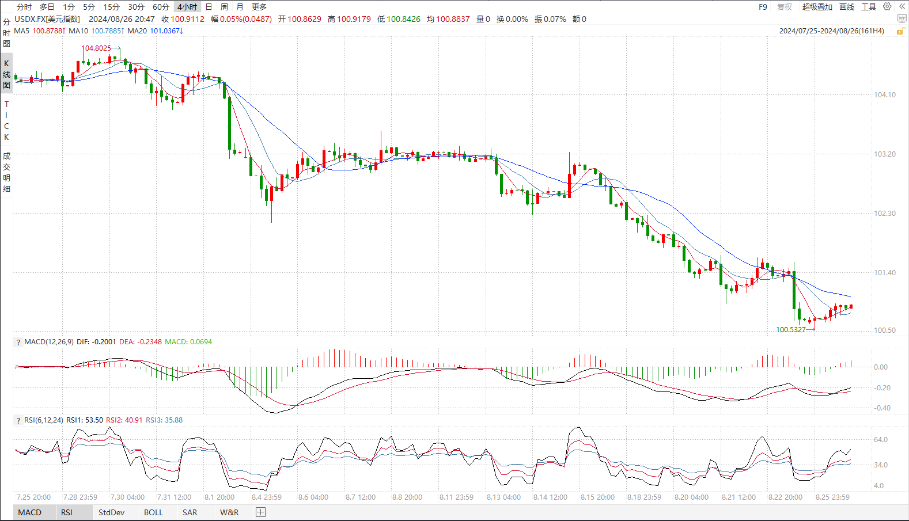

资料来源：wind、瑞达国际

**S&P500**

截至8月27日，标普500指数下跌0.32%至5616.84点；迷你标普500主力合约下跌0.38%至5629.5点。美股三大股指涨跌不一，道指上涨，纳指、标普下跌。美联储主席鲍威尔在杰克逊霍尔全球央行年会上表示，政策调整的时机已经到来，同时对通胀回落越来越有信心有信心，且不乐见劳动市场进一步降温。鲍威尔的讲话大幅强化了市场对9月降息的信心，在降息预期的催化下，美股预计将继续走高。策略上，建议逢低买入。

图3：S&P500走势图 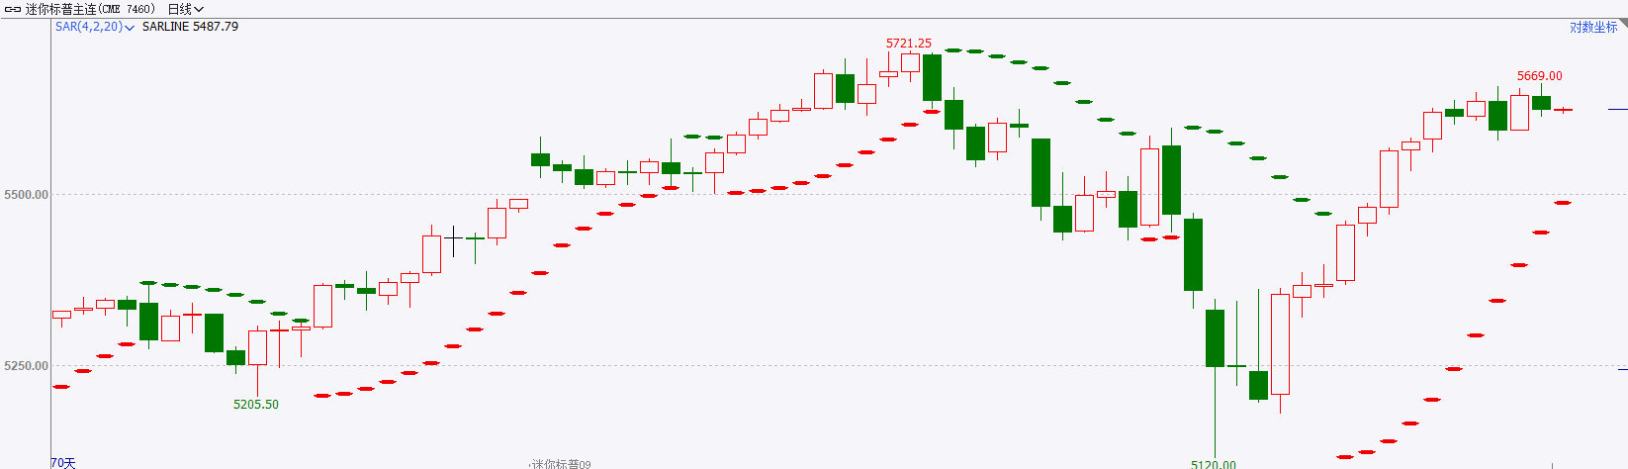

资料来源：wind、瑞达国际

**富时中国A50**

截至8月26日，富时中国A50指数下跌0.38%至11816.85点；新交所富时A50期指主力合约下跌0.55%至11794点。基本面，国内7月份经济数据整体偏弱，除消费品零售总额外，同比增速均较上月有所回落，经济基本面仍有待修复。政策面，随着官方持续推动资本市场改革措施落地，也将对市场有逐步修复作用。海外方面，美联储9月份降息已势在必行，随着降息的开启，海外流动性将得到释放，外资有低位加码A股的可能，同时为国内宽松货币政策打开空间。整体来看，A股积极信号不断，预计进入磨底阶段。策略上，建议暂时观望，等待市场拐点出现。

图4：富时中国A50走势图

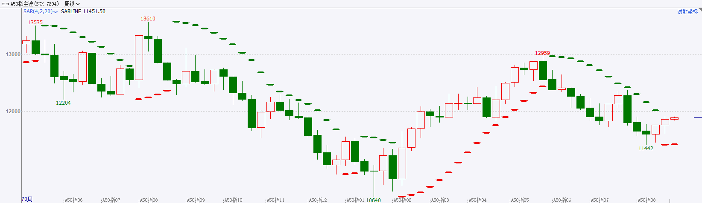

资料来源：wind、瑞达国际

**铜**

**观点：**隔夜COMEX铜震荡偏强，报收4.267美元/磅，涨跌幅+0.52%。国际方面，美联储巴尔金暗示9月将降息25个基点，并表示企业目前采取的"低招聘、低解雇"的方式不太可能持续下去；戴利表示，判断9月降息25或50个基点为时尚早，经通胀调整的中性利率可能达1%。国内方面，财政部数据显示，1-7月，全国一般公共预算收入达135663亿元，同比下降2.6%，全国一般公共预算支出达155463亿元，同比增长2.5%。财政部有关负责人表示，随着宏观政策落地见效，经济回升向好态势不断巩固，再加上特殊因素影响逐步消退，将对财政收入增长形成支撑；全国一般公共预算支出将平稳增长。库存方面，截至8月26日，LME铜库存为315575吨，环比-4125吨；COMEX铜库存35909短吨，环比+2109短吨；SHFE每日仓单143365吨，环比-1006吨。美元美债方面，因地缘紧张局势升温促进市场对避险货币的需求，美元指数从8个月的低点回升，最终收跌0.20%，报100.88。基准的10年期美债收益率收报3.8180%；对货币政策更敏感的两年期美债收益率最终收报3.9440%**。操作建议，纽铜主力合约轻仓逢低短多交易，仅供参考。**

图5：铜日线走势图

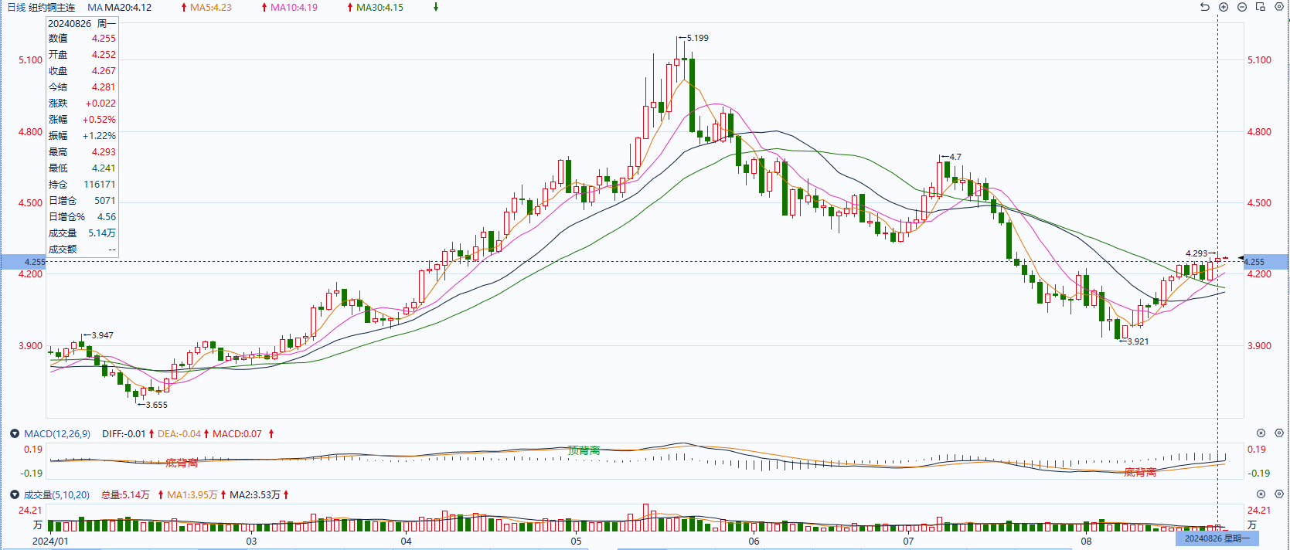

资料来源：同花顺、瑞达国际

**黄金**

消息面：昨日公布的美国7月耐用品订单初值环比升9.9%，预期升5.0%，6月终值从降6.7%修正为降6.9%，整体耐用品订单超预期回升或暗示整体经济韧性犹存。继美联储主席鲍威尔于公开演讲中释放鸽派信号表示政策转向在即后，美联储戴利于昨日同样表示劳动力市场已实现完全平衡，调整政策的时机已到；她也表示很难想象有什么因素会干扰九月的降息，而随着通胀回落，不希望继续收紧政策。最后，如果经济疲软程度超出预期，美联储或将需要采取更为激进的措施；未来即使在降息之后，政策仍将是限制性的，整体发言基调同样偏鸽。

外盘持仓方面：截至8月23日，SPDR Gold Trust黄金ETF持仓量为856.12吨，较上一交易日减少持平。

往后看，在美联储持续释放政策转向的情况下，市场受利率预期调整的影响或继续对美元及美债收益率重新定价。短期内在美元及美债收益率相继承压的影响下，贵金属价格或得到一定提振。操作上建议，日内逢低做多，请投资者注意风险控制。

图6：COMEX黄金日线走势图

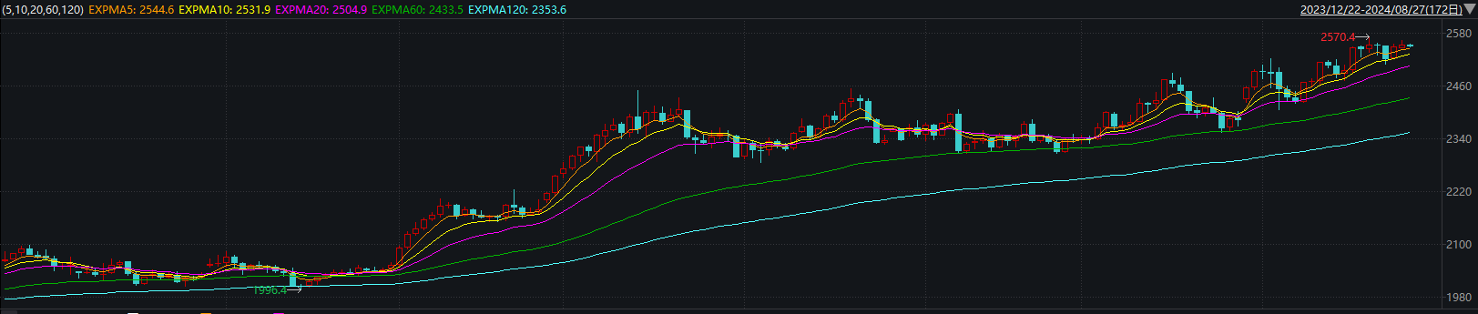

资料来源：wind、瑞达国际

**原油**

鲍威尔杰克逊霍尔年会讲话释放鸽派转向信号，市场对美联储9月降息预期升温，美元指数大幅走低。欧佩克联盟将自愿减产措施延长至9月底，将集体性减产措施延长至2025年结束；哈马斯领导人指责以色列阻挠达成加沙停火协议，加沙停火谈判仍呈僵局，黎以发生大规模冲突，中东地缘局势动荡反复；EIA美国原油及成品油库存减少，中国原油加工量呈现放缓，需求忧虑压制油市，利比亚东部政府表示，所有油田、码头和石油设施都面临“不可抗力”，油价偏强运行。技术上，SC2410合约考验560区域支撑，上方测试583附近压力，短线呈现震荡反弹走势。

图7：原油（WTI）走势图

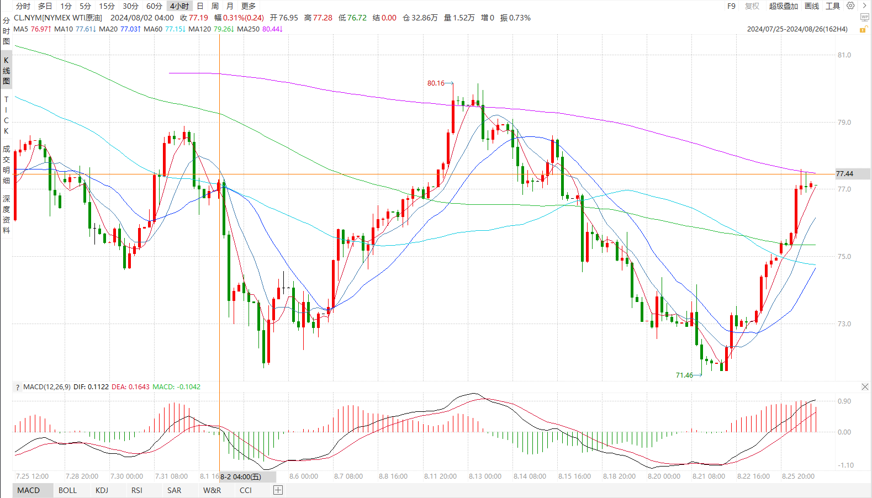

资料来源：wind、瑞达国际

**ICE****棉花**

洲际交易所(ICE)棉花期货周一从稍早触及的逾一个月高位回撤，受需求不佳影响。交投最活跃的ICE 12月期棉收跌0.65美分或0.90%，结算价报70.26美分/磅。

据美国农业部(USDA)报告显示，2024年8月9-15日，2024/25年度美国陆地棉出口签约量21111吨，主要买家巴基斯坦(5652吨，包括取消114吨)、印度(4154吨)等。2024/25年度美国陆地棉出口装运量38318吨，主要运往越南(8104吨)、巴基斯坦(6946吨)、中国(4358吨)印度(3587吨)、土耳其(2701吨)。当周美国棉花出口签约量下降为主，装运均增加，出口销售数据仍偏弱。

图8：ICE棉花期货主力合约日走势图

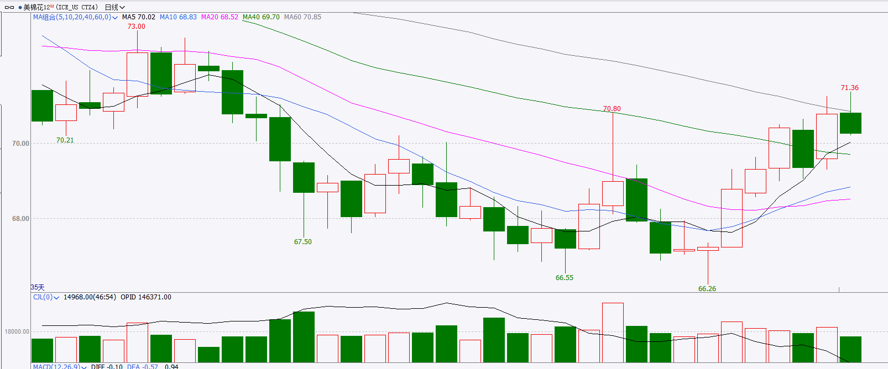

资料来源：wind、瑞达国际

**ICE原糖**

洲际期货交易所（ICE）原糖期货周一上涨逾3%，此前报道称巴西大火烧毁数千块甘蔗田。交投最活跃的ICE 10月原糖期货合约收盘收涨0.65美分或3.5%，结算价每磅19.04美分。

巴西航运机构Williams发布的数据显示，截至8月21日当周巴西港口等待装运食糖的船只数量为90艘，此前一周为94艘。港口等待装运的食糖数量为381.88万吨，此前一周为399.77万吨。当周等待装运出口的食糖船只数量有所减少，但运输进度仍缓慢，等待装运糖数量仍较大。

美糖主力价格关注上方压力19.8美分/磅，下方支撑17.50美分/磅。建议10月 ICE 期糖短期观望。

图9：ICE原糖期货主力合约日走势图

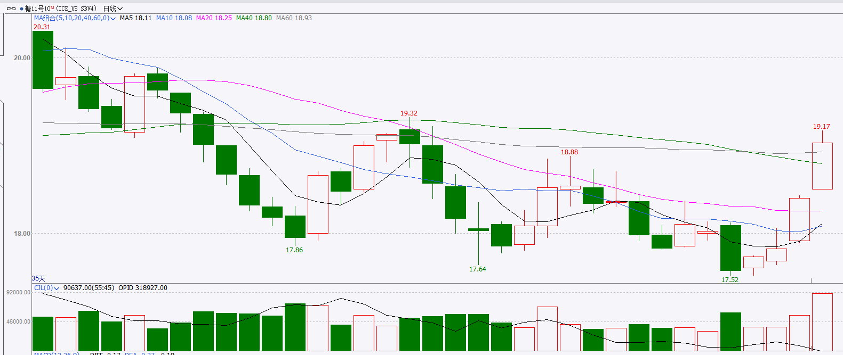

资料来源：wind、瑞达国际

图10：美国总统大选特朗普与哈里斯民调支持率

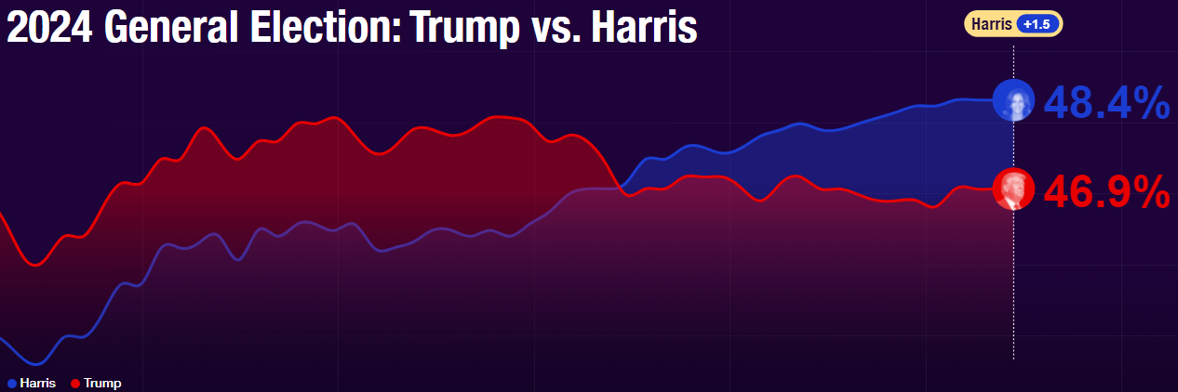

资料来源：RealClearPolitics.com

图11：美国总统大选国会选举共和党和民主党支持率

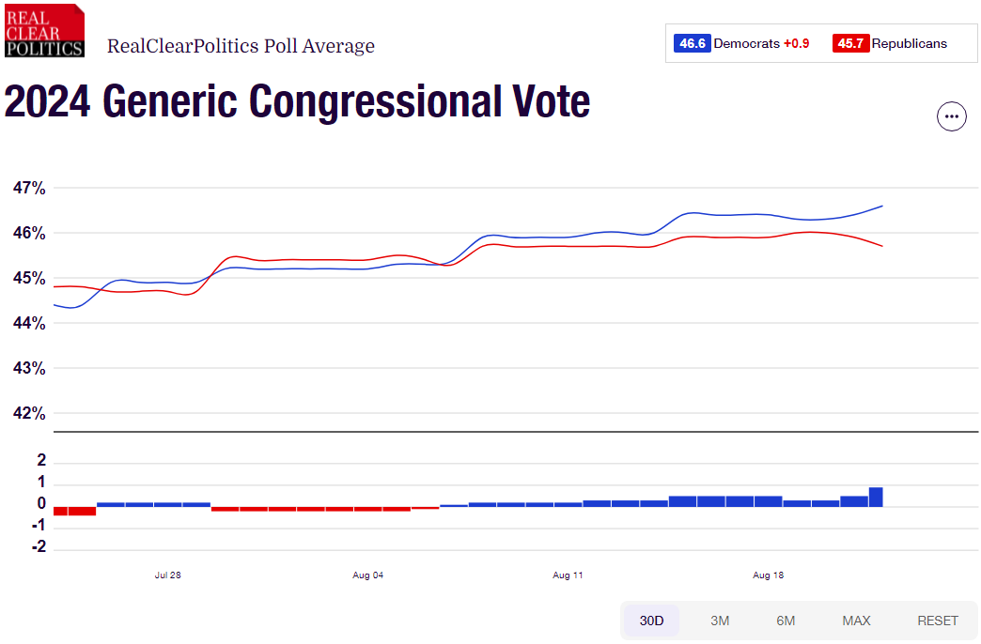

资料来源：RealClearPolitics.com

△ 免责声明

此报告由瑞达国际所编制。本报告采用之资料及意见均相信可靠及准确，但本公司并不对各分析或有关资料之可靠性及准确性作出全面性保证。本报告只供客户或读者作参考之用，客户或读者不应完全依靠本报告内容作为投资准则。

本报告之资料及意见如有任何更改，恕不另行通知。本报告并非及并无意图构成任何作价或招揽进行买卖本报告 提及的商品。本公司不会对任何因依靠本报告作出任何买卖而引致之任何损失承担任何责任。



24小时客服电话： 00852 - 25342000/86 - 13603059885

24小时传真电话： 00852 - 25632368

客服邮箱： cs@ruida- int . com

客服QQ： 203195058/2938472186

网址：www. ruida- int . com

地址: 香港湾仔菲林明道8号大同大厦17楼05 - 06室